Interface de usuário Gerenciar Aula Em Grupo - Cadastrar Nova Aula

Leiaute sugerido
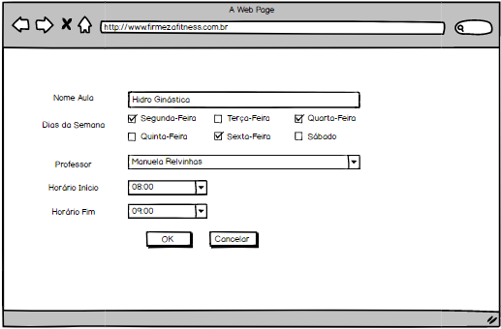

Relacionamentos com outras interfaces
Gerenciar Aula em Grupo - Fluxo Principal

Campos
Número | Nome | Descrição | Valores válidos | Formato | Tipo | Restrições
 | Nome Aula | Nome da aula disponível na academia | Caracteres alfabéticos | Alfabético | String | Nenhuma
 | Dias da Semana | Dias da semana em que a academia disponibiliza aulas | Segunda-Feira;Terça-Feira;Quarta-Feira;Quinta-Feira;Sexta-Feira;Sábado; | Caixa de Checagem | String | Nenhuma
 | Instrutor | Nome do Instrutor da academia | Caracteres alfabéticos | Alfabético | String | Nenhuma
 | Horário de Início | Hora de início das aulas disponibilizadas pela academia | De 07:00 até 20:00 horas | Hora: (HH:MM) | hour | Nenhuma
 | Horário de Fim | Hora de fim das aulas disponibilizadas pela academia | De 08:00 até 21:00 horas | Hora: (HH:MM) | hour | Nenhuma

Comandos
Número | Nome | Ação | Restrições
 | OK | Voltar para a tela Gerenciar Aula Em Grupo - Fluxo Principal persistindo os dados | Nenhuma
 | Cancelar | Voltar para a tela Gerenciar Aula Em Grupo - Fluxo Principal sem persistir os dados | Nenhuma

